GEA 博客半封闭活塞压缩机

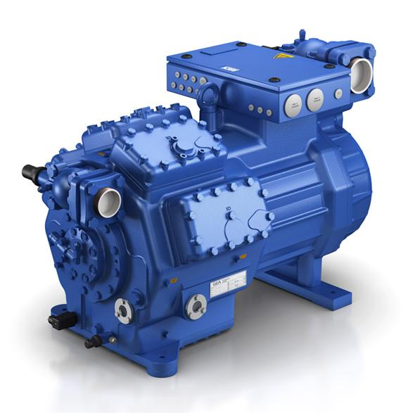
GEA集团创立于1896年，是食品加工和能源处理领域最大的系统供应商之一，在它的业务领域是市场和技术的领导者。
截止到2015年12月31日，公司在全世界范围内拥有超过17500名员工，2014年的总营业额达到46亿欧元。全世界大约每四升牛奶中就有一 升牛奶是用 GEA Group 的设备提取或进一步加工的。全球三分之一的速溶咖啡是用 GEA Group 的系统制造的，并且每两升啤酒中就有一升曾流经至少一个 GEA 产品组件。
GEA Bock 压缩机公司于1932年成立于德国，一直只专注于活塞压缩机。Bock全球有4大生产基地，全球80个以上的销售代表机构。
☆ 博客压缩机，活塞压缩机世界第一品牌；
☆ 博客所有压缩机均配油泵供油强制循环润滑，而且油槽容积大，相比飞溅式供油，博客更稳定安全可靠；压缩机油路设计精细，运动件磨损小，寿命长；
☆ 博客压缩机噪音更低，振动更小，非常适合静音要求高的场所；
☆ 博客压缩机冷冻性能好，在低蒸发温度时冷量充足，随蒸发温度降低冷量衰
减度小；HG 机型使用R404A 时单机单级可工作至-45℃（单机双级可工作至-70℃）蒸发温度；所有压缩机性能数据均经过ASERCOM 认证（欧洲制冷压缩机及控制产品制造厂商的最高级别协会认证）；
☆ 博客压缩机接线盒密封效果好，防护等级高（最高至IP66），空间大，安装接线操作更简易；
☆ 博客压缩机维修非常简便，特别是电机，可现场更换，无需专门工具、专门培训；
☆ 博客压缩机冷量范围更宽广，型号分布细（5.4–281 m3/h, 中低温机约2～85 匹），选型更自由方便；
☆ 博客压缩机各机型运行工况使用限值区域更宽广，更能适应恶劣使用环境条件，具有更高安全可靠性；
☆ 博客半封活塞风冷（HA）机型，专为低温冷冻应用而设计，世界独有；该机型同时具有半封闭和开启式压缩机的优点，使用R404A 时单机单级可工作至-50℃蒸发温度而无需额外附加冷却装置；
☆ 博客压缩机提供客户更多选用件：启动卸载阀、能量调节阀、排气超温保护、油压安全开关、BCM2000 压缩机全方位安全保护模块、软启动器、变频器（最大范围可实现25-70 Hz 无级调速运行，节能，高效，环保）等等；
☆ 博客压缩机在中国库存充足，供货周期保证；
☆ 博客具有完善的售前、售中技术支持和售后服务系统；
☆ 博客提供功能齐全的软件应用（包括安装版和在线版）和广泛的网上资料下载服务；
☆ 博客压缩机不但在军用领域，而且在民用各行业项目上，包括环试、冻干、船用、海洋工程、制冰、冷库、冷柜、中央空调、冷藏集装箱、冷藏车、客车、轨道列车、防爆领域等，应用极为广泛。

